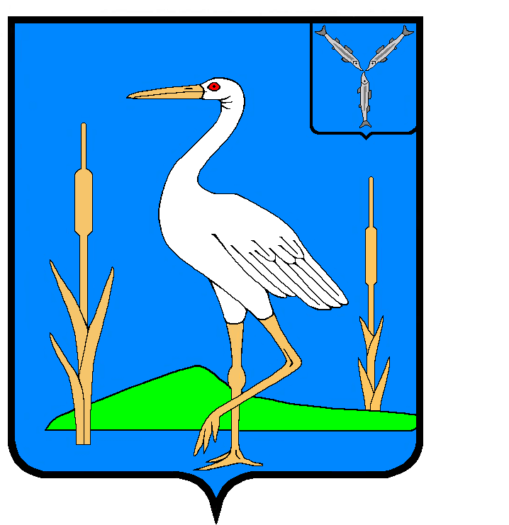

АДМИНИСТРАЦИЯ
БОЛЬШЕКАРАЙСКОГО МУНИЦИПАЛЬНОГО ОБРАЗОВАНИЯ
РОМАНОВСКОГО МУНИЦИПАЛЬНОГО РАЙОНА САРАТОВСКОЙ ОБЛАСТИ
ПОСТАНОВЛЕНИЕ
№90

20.11.2024года
с. Большой Карай

О внесении изменений в постановление №37 от 15.06.2022г.
«О создании приемочной комиссии
для приемки поставленного товара,
выполненной работы или оказанной услуги,
результатов отдельного этапа исполнения
контракта при осуществлении закупок
товаров (работ, услуг) для обеспечения
муниципальных нужд администрации
Большекарайского муниципального образования
Романовского муниципального района»

В соответствии со ст. 39 Федерального Закона от 05 апреля 2013 года №44 «О контрактной системе в сфере закупок товаров, работ, услуг для обеспечения государственных и муниципальных нужд», на основании Устава Большекарайского муниципального образования Романовского муниципального района Саратовской области

ПОСТАНОВЛЯЮ:
Внести изменения в состав приемочной комиссии для приемки поставленного товара, выполненной работы или оказанной услуги, результатов отдельного этапа исполнения контракта при осуществлении закупок товаров (работ, услуг) для обеспечения муниципальных нужд (далее комиссия) и возложить обязанности по осуществлению приемки товаров, работ, услуг, включая проведение внутренней экспертизы поставленных товаров, выполненных работ, оказанных услуг для нужд администрации Большекарайского муниципального образования в целях проверки предоставленных
поставщиком (подрядчиком, исполнителем) результатов, предусмотренных контрактом, на следующих должностных лиц:
Глухова Т.А. – и.о. главы Большекарайского муниципального образования Романовского муниципального района, председатель комиссии;
Каравайцева С.П. – специалист 1 категории администрации Большекарайского муниципального образования Романовского муниципального района, секретарь комиссии;
Алякина Е.А.- главный бухгалтер МУП «Волна» член комиссии;
Коротков Ю.В. - водитель администрации Большекарайского муниципального образования Романовского муниципального района, член комиссии;
Исупов В.П. - заместитель главы администрации Романовского муниципального района по строительству и жилищно-коммунальному хозяйству, член комиссии (по согласованию).
Настоящее постановление обнародовать в установленном порядке.
Контроль за исполнением настоящего постановления оставляю за собой.

И.о. главы Большекарайского
муниципального образования Т.А. Глухова

